UZAICINĀJUMS IESNIEGT PIEDĀVĀJUMU CENU APTAUJĀ

Limbažu novada pašvaldības Salacgrīvas apvienības pārvalde uzaicina Jūs iesniegt piedāvājumu cenu aptaujai
“ Telpu pārbūve par krīzes dzīvokļiem Zītaru ielā 3-1 un Zītaru ielā 3-2, Korģene”

- Informācija par cenu aptaujas priekšmetu
  - Cenu aptaujas priekšmets – telpu pārbūves 1.kārta, atbilstoši paskaidrojuma rakstam “Pamatskolas klašu telpu pārbūve par krīzes dzīvokļiem Zītaru ielā 3, Korģenē, Limbažu novadā”, būvniecības lieta Nr. BIS-BL-739107-8708 (atzīme par būvniecības ieceres akceptu 06.03.2024., apstiprināta izmaiņu veikšana būvprojektā 25.07.2025.).
  - Līguma izpildes vieta – Zītaru iela 3, dzīvoklis 1 un dzīvoklis 2, Korģene, Salacgrīvas pagasts, Limbažu novads.
  - Līgumā paredzēto darbu izpildes laiks – 3 (trīs) mēneši no Līguma noslēgšanas dienas.
  - Samaksas kārtība – 10 (desmit) kalendāro dienu laikā pēc darbu pabeigšanas, pamatojoties uz abpusēji parakstīto nodošanas – pieņemšanas aktu un Izpildītāja iesniegto rēķinu.
- Prasības pretendentiem un iesniedzamie dokumenti
Prasība | Iesniedzamais dokuments
Pretendents ir reģistrēts Latvijas Republikas Būvkomersantu reģistrā | Piedāvājuma veidlapa, atbilstoši uzaicinājuma 1.pielikumam
Pretendentam jānodrošina atbildīgais būvdarbu vadītājs, kuram ir spēkā esošs būvspeciālista sertifikāts ēku būvdarbu vadīšanā | Piedāvājuma veidlapa, atbilstoši uzaicinājuma 1.pielikumam
Finanšu piedāvājums | 1) Finanšu piedāvājuma veidlapa, atbilstoši uzaicinājuma 3.pielikumam;  2) Atbilstoši MK noteikumu Nr.239 “Noteikumi par Latvijas būvnormatīvu LBN 501 – 17 “Būvizmaksu noteikšanas kārtība”” prasībām, sastādīta lokālā tāme, kurai pievienota virsizdevumu daļa un peļņa, un būvdarbu koptāme excel formātā
Pretendents neatkarīgi sagatavojis piedāvājumu | Apliecinājums, atbilstoši uzaicinājuma 4.pielikums

- Piedāvājumu iesniegšanas kārtība
Piedāvājumu cenu aptaujai var iesniegt līdz 2025.gada 27. oktobrim plkst. 15:00. Piedāvājumi, kas tiks iesniegti pēc norādītā termiņa, netiks vērtēti.
Piedāvājumi var tikt iesniegti:
  - iesniedzot personīgi Salacgrīvas apvienības pārvaldē Smilšu iela 9, Salacgrīva, Limbažu novads;
  - nosūtot pa pastu vai nogādājot ar kurjeru, adresējot Salacgrīvas apvienības pārvalde Smilšu iela 9, Salacgrīva, Limbažu novads;
  - nosūtot ieskanētu pa e-pastu salacgriva@limbazunovads.lv un pēc tam oriģinālu nosūtot pa pastu;
  - nosūtot elektroniski parakstītu uz e-pastu salacgriva@limbazunovads.lv

- Piedāvājumu vērtēšana
  - Pasūtītājs atzīst par atbilstošiem tikai tos piedāvājumus, kuri iesniegti un sagatavoti atbilstoši uzaicinājumā un tehniskajā specifikācijā noteiktajām prasībām.
  - Piedāvājuma izvēles kritērijs ir pēc cenu aptaujas noteikumiem un tā pielikumiem atbilstošs saimnieciski visizdevīgākais piedāvājums, kuru Pasūtītājs nosaka, ņemot vērā zemāko cenu.
  - Vērtējot iesniegtos piedāvājumus, Pasūtītājs izvērtē to atbilstību Uzaicinājuma nosacījumiem, tajā skaitā 5. punktā noteiktajiem izslēgšanas nosacījumiem un gadījumā, ja Pretendents neatbilst Uzaicinājuma nosacījumiem, Pasūtītājs var izslēgt Pretendentu no turpmākā vērtēšanas procesa un nepiešķirt tiesības slēgt līgumu.
  - Pasūtītājs patur tiesības mainīt darbu apjomu atbilstoši pieejamam finansējumam, izslēdzot darbu apjomu 22. pozīciju
22 | Esošo sienu apdare atjaunošana ar ģipša apmetumu vai ģipškartonu ar profilu montāža, špaktelēšana, krāsošana TELPĀ 006-11 | m2 | 36,80

- No dalības Cenu aptaujas vērtēšanā var tikt izslēgti:
  - Pretendenti, kuriem piedāvājumu iesniegšanas termiņa pēdējā dienā ir neizpildītas saistības nodokļu jomā, t.i. nodokļu parāds pārsniedz 150 eiro, un nav panākta vienošanās par labprātīgu nodokļu nomaksu;
  - Pretendenti nav pildījuši ar pasūtītāju (Limbažu novada pašvaldību, tās iestādēm, struktūrvienībām) noslēgtu līgumu un tādēļ ir sastādīti akti par nekvalitatīvu līguma izpildi (defektu akti) vai ir bijuši līguma izpildes kavējumi un ir piemērots līgumsods par pārkāpumiem vai Pretendents ir vienpusēji atkāpies no līguma.
  - Pretendenti nav izpildījuši, iesnieguši 2. punktā “Prasības pretendentiem un iesniedzamie dokumenti” norādīto.

- Līguma slēgšana
Pretendentam, kuram piešķirtas tiesības slēgt līgumu, jāparaksta pasūtītāja sagatavotais līgums un ne vēlāk kā 10 (desmit) dienu laikā, no pasūtītāja uzaicinājuma parakstīt līgumu nosūtīšanas dienas, jāiesniedz pasūtītājam parakstīts līgums. Ja norādītajā termiņā iepirkuma uzvarētājs neiesniedz iepriekšminēto dokumentu, tas tiek uzskatīts par atteikumu slēgt līgumu.

Cenu aptaujas kontaktpersona: Andris Zunde, tālr. 25631555, e-pasts: andris.zunde@limbazunovads.lv

Pielikumā:
1.pielikums. Piedāvājuma veidlapa uz 1 (vienas) lapas;
2.pielikums. Tehniskā specifikācija un darbu apjomi uz 5 (piecām) lapām;
3.pielikums. Finanšu piedāvājuma veidlapa uz 1 (vienas) lapas;
4.pielikums. Apliecinājums par neatkarīgi izstrādātu piedāvājumu uz 1 (vienas) lapas.

1.pielikums
Cenu aptaujai
“Telpu pārbūve par krīzes dzīvokļiem Zītaru ielā 3-1 un Zītaru ielā 3-2, Korģene”

PIEDĀVĀJUMA VEIDLAPA
___.___.2025.

Iesniedzam savu sagatavoto piedāvājumu cenu aptaujai “ Telpu pārbūve par krīzes dzīvokļiem Zītaru ielā 3-1 un Zītaru ielā 3-2, Korģene ”
un norādām sekojošu informāciju:

- INFORMĀCIJA PAR PRETENDENTU
Pretendenta nosaukums
vai vārds, uzvārds
Reģistrācijas Nr.
vai personas kods
Pretendenta bankas rekvizīti
Adrese
Tālrunis
Par līguma izpildi atbildīgās personas vārds, uzvārds, tālr. Nr., e-pasta adrese
Pretendenta pārstāvja vai pilnvarotās personas vārds, uzvārds, amats
Pretendents nodrošina vai nenodrošina līguma elektronisku parakstīšanu
Pretendenta pārstāvja vai pilnvarotās personas pilnvarojuma pamats

Ja piedāvājumu paraksta pilnvarotā persona, klāt pievienojama pilnvara.

2.pielikums
Cenu aptaujai
“Telpu pārbūve par krīzes dzīvokļiem Zītaru ielā 3-1 un Zītaru ielā 3-2, Korģene ”

Tehniskā specifikācija

- Plānots veikt krīzes dzīvokļa izbūvi saskaņā ar zemāk norādītajiem darbiem, atbilstoši paskaidrojuma rakstam “Pamatskolas klašu telpu pārbūve par krīzes dzīvokļiem Zītaru ielā 3, Korģenē, Limbažu novadā”, būvniecības lieta Nr. BIS-BL-739107-8708 (atzīme par būvniecības ieceres akceptu 06.03.2024., apstiprināta izmaiņu veikšana būvprojektā 25.07.2025.).
- Uzņēmējam savā piedāvājumā jāievērtē visi nepieciešamie izdevumi darbaspēka, materiālu, būvmašīnu un transporta, kā arī papildus izdevumi – mobilizācija, darbu atļaujas, u.c. izdevumi, bez kā nebūtu iespējama paredzēto būvdarbu pareiza, Pasūtītāja prasībām un spēkā esošiem normatīviem atbilstoša darba izpilde pilnā apjomā.
- Uzņēmējs ir atbildīgs par kļūdām piedāvājumā, kas radušās nepareizi saprotot vai interpretējot noteiktās prasības.
- Pirms piedāvājuma iesniegšanas uzņēmējam ir tiesības iepazīties ar esošo situāciju objektā, iepriekš piesakoties Salacgrīvas apvienības pārvaldē pie atbildīgā par projekta realizāciju.
- Pēc būvdarbu veikšanas jāsakārto to laikā skartā teritorija jāaizvāc būvmateriāli un demontāžas laikā radies piegružojums, kā arī jāveic telpas un piegružoto telpu mitrā uzkopšana.
- Visiem būvmateriāliem jābūt sertificētiem.
- Paredzēt būvgružu, radušos atkritumu, pārpalikumu aizvākšanu un utilizāciju ar uzņēmēja spēkiem un līdzekļiem.
- Papildus piedāvājumam iesniedzama būvdarbu tāme, kas sastādīta atbilstoši LBN 501-17 “Būvizmaksu noteikšanas kārtība” noteiktajām prasībām.
- Garantijas laiks veiktajiem darbiem un materiāliem divi gadi.

Darbu apjomi:

N.p.k. | Darba, izdevumu un materiālu nosaukums | Mērvienība | Daudzums
 | Telpu pārbūve par dzīvokli (Nr.2), siltā ūdens pieslēgums dzīvoklim nr.1
 | DARBI TELPĀS: 007-5, 008-1, 008-2, 008-3
1 | Demontāžas darbi telpās 007-5, 008-1, 008-2, 008-3, durvju demontāža D-54, BLAKUS D-56, ailu izbūve jaunbūvēto durvju vietā D-55, D-56 | kompl. | 1,00
2 | Starpsienu izbūve starp telpām 008-1, 008-2 un 007-5, 008-3 | m2. | 15,00
3 | Aiļu aizdare blakus durvīm D-56 | kompl. | 1,00
4 | Durvju pārsedzes izbūve durvīm D-56, D-55 | kompl. | 2,00
5 | Palodžu atjaunošana, logiem L-67, L-68, L-69 | m | 3,00
6 | Logailu atjaunošana logiem L-67, L-68, L-69 | kompl. | 3,00
7 | MDF durvju D-56, D-55, wc slēdzene, montāža ar aplodām, Ugunsdrošu durvju D-54montāža, baltas, sakrīt ar durvīm D-50, ar aplodām | kompl. | 3,00
8 | Griestu siltināšana ar akmenvati b=50mm, tvaika izolācijas montāža- TELPĀS 008-1, 008-2 un 007-5, 008-3 | m2. | 39,78
9 | Reģipša griestu konstrukcijas un ģipškartona lokšnu montāža 1.kārtā- TELPĀS 008-1, 008-2 un 007-5, 008-3, mitrajās telpās ar mitrumizturīgo ģipškartonu | m2. | 39,78
10 | Griestu špaktelēšana, krāsošana- TELPĀS 008-1, 008-2 un 007-5, 008-3 | m2. | 39,78
11 | Esošo sienu apdare ar ģipša apmetumu vai ģipškartonu ar profilu montāža, špaktelēšana, krāsošana TELPĀS 008-1, 008-2 un 007-5, 008-3 | m2. | 87,33
12 | Esošā grīdas seguma sagatavošana lamināta ieklāšanai, betona izlīdzinošā kārta, TELPĀS 008-1, 008-2 un 007-5, 008-3 | m2. | 39,78
13 | Flīžu grīdas seguma un sienu izbūve vannasizstabā, hidroizolācijas ierīkošana TELPĀS 007-5, 008-3 | m2. | 32,00
14 | Lamināta grīdas izbūve ar grīdlīstēm TELPĀS 008-1, 008-2 | m2. | 33,00
15 | Ūdensapgādes sistēmas pārbūve, skaitītāja montāža, ūdensildītāja montāža telpā 006-10, apsaiste prriekš, 2 podu, 2 izlietņu vannasistabu, vienas virtuves izlietnes, 2 dušu piesaistes izbūve, uzstādīšana, caurules, veidgabali, aizbīdņi, pieslēgums esošajiem tīkliem (pasūtītājs nodrošina sekojošu santehnikas iekārtu- 1 duškabīni un 2 izlietnes) | kompl. | 1,00
16 | Apkures sistēmas pārbūve, skaitītāja montāža, 5 radiatori, apkures caurules, veidgabali, termogalvas, pieslēgums esošajiem tīkliem, TELPĀS 008-1, 008-2- 3 radiatori, un 007-5, 008-3 katrā pa vienam | kompl. | 1,00
17 | Elektroinstalācijas pārbūve, jaunu tīklu, sadales, apgaismojuma montāža, 16 rozetes, 4 gaismas slēdži, 7, lamapas, vanasistabā atbilstošas klases slēdži, rozetes, apgaismojums | kompl. | 1,00
18 | Būvgružu utilizācija | kompl. | 1,00
19 | I kārtas būvdarbu lietvedības sakārtošana (dzīvoklis nr. 1 un dzīvoklis nr.2) 1.kārtas nodošana eksplutāciijā (INVENTERIZĀCIJAS LIETAS IZMAKSAS SEDZ PAŠVALDĪBA) | kompl. | 1,00
20 | Siltā ūdens apgādes pieslēguma izbūve 1.dzīvoklim- TELPĀ 007-2. Virtuves izlietnei | kompl. | 1,00
21 | Esošu virtuves mēbeļu montāža, pieslēgšana dzīvoklim Nr.2, viens virtuves skapis un viens plīts virsmas skapis, iekārtu pieslēgšana | kompl. | 1,00
22 | Esošo sienu apdare atjaunošana ar ģipša apmetumu vai ģipškartonu ar profilu montāža, špaktelēšana, krāsošana TELPĀ 006-11 | m2 | 36,80

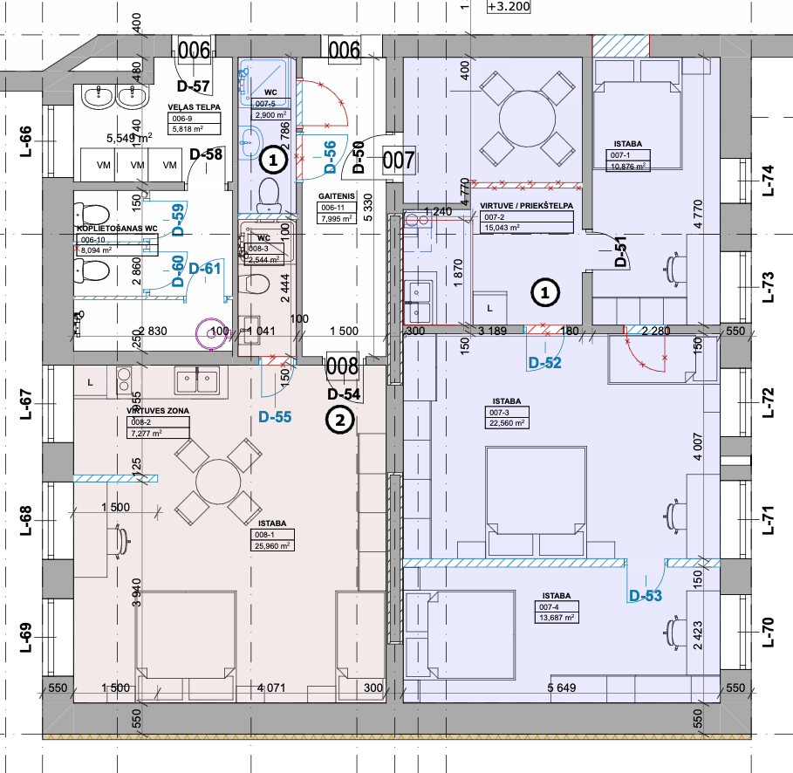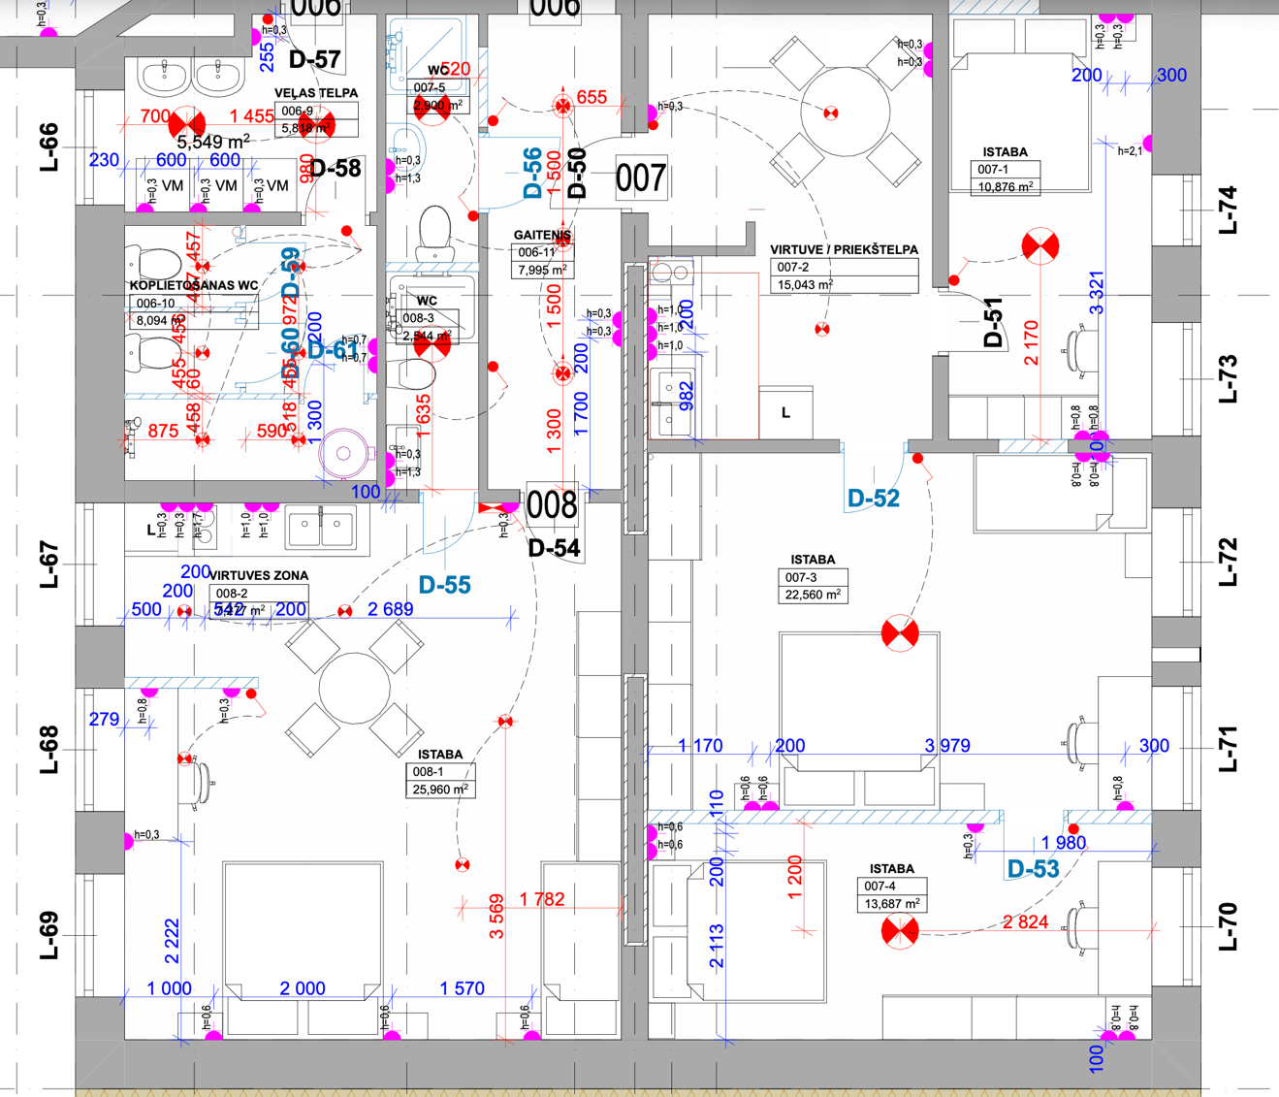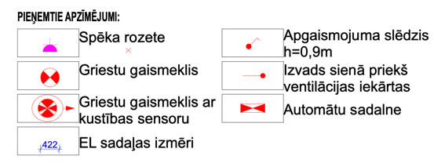

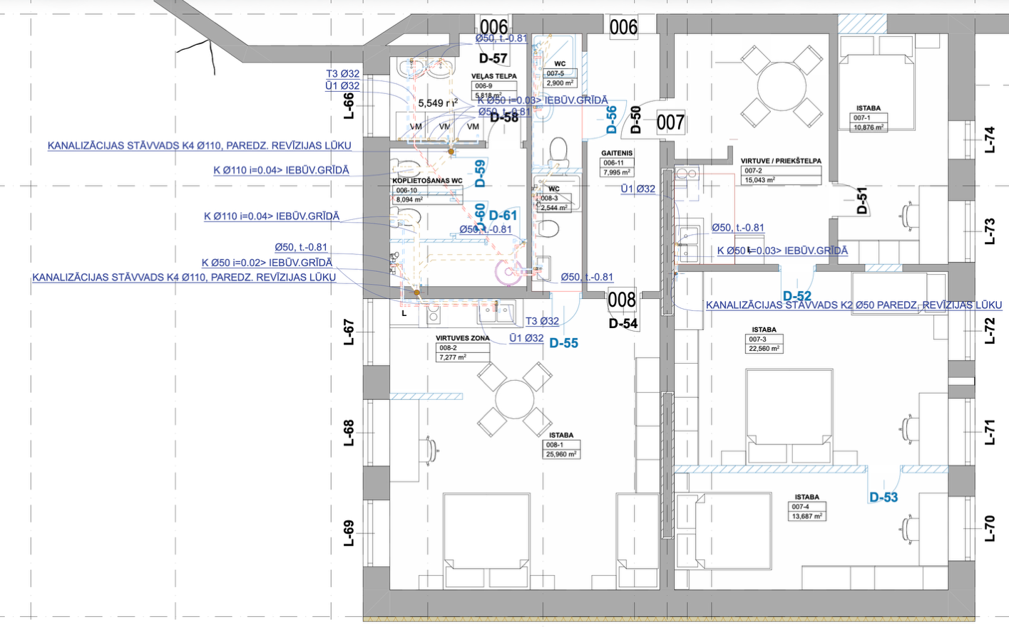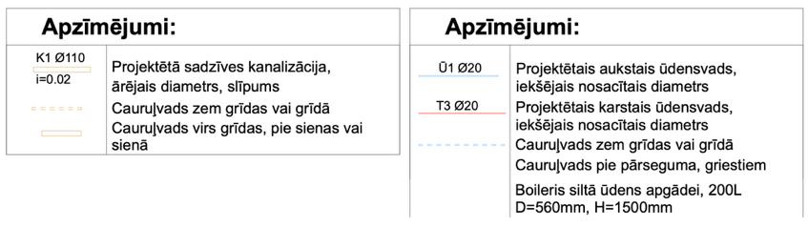

3.pielikums
Cenu aptaujai
“Telpu pārbūve par krīzes dzīvokļiem Zītaru ielā 3-1 un Zītaru ielā 3-2, Korģene”

FINANŠU PIEDĀVĀJUMA VEIDLAPA*

___.___.2025.

Pretendents (pretendenta nosaukums) ____________________

Iepazinies ar darba uzdevumu, piedāvā veikt darbus par līguma izpildes laikā nemainīgu cenu:

Nr.p. k. | Nosaukums | Līgumcena bez PVN,  EUR | Summa kopā EUR, ar PVN
1. | Telpu pārbūve par krīzes dzīvokļiem Zītaru ielā 3-1 un Zītaru ielā 3-2, Korģene
* Finanšu piedāvājumam pievieno tāmi Excel formātā, kura sagatavota atbilstoši 03.05.2017. MK noteikumu Nr.239 „Noteikumi par Latvijas būvnormatīvu LBN 501-17 „Būvizmaksu noteikšanas kārtība”” prasībām.

Līgumcenā ir iekļautas visas iespējamās izmaksas, kas saistītas ar darbu izpildi (nodokļi, nodevas, darbinieku alga, nepieciešamo atļauju saņemšana u.c.), tai skaitā iespējamie sadārdzinājumi un visi riski.

Pretendenta pilnvarotās personas vārds, uzvārds, amats ______________________________

Pretendenta pilnvarotās personas paraksts_________________________________________

* Pretendentam jāsagatavo finanšu piedāvājums atbilstoši projektam un tehniskajā specifikācijā norādītajiem pielikumiem un apskatei dabā. Pretendenta Finanšu piedāvājumā norādītajā cenā jāiekļauj visas ar prasību izpildi saistītās izmaksas, nodokļi, kā arī visas ar to netieši saistītās izmaksas, izmaksas par visiem riskiem, tajā skaitā, iespējamo sadārdzinājumu, izmaksas, kas saistītas ar iekārtas un ar tās darbības nodrošināšanu saistītā aprīkojuma uzstādīšanu, ieregulēšanu, palaišanu un garantijas apkalpošanu. Pretendentam Finanšu piedāvājumā cenas un summas jānorāda eiro bez pievienotās vērtības nodokļa, atsevišķi norādot pievienotās vērtības nodokli un kopējo summu, ieskaitot pievienotās vērtības nodokli. Pretendentam Finanšu piedāvājumā cenu izmaksu pozīcijas jānorāda ar precizitāti divi cipari aiz komata. Pretendents, nosakot līgumcenu, ņem vērā un iekļauj līgumcenā visus iespējamos sadārdzinājumus. Iepirkuma līguma izpildes laikā netiek pieļauta līgumcenas maiņa, pamatojoties uz izmaksu pieaugumu. Vienību izmaksu cenas iepirkumu līguma izpildes laikā netiks mainītas.

4.pielikums
Cenu aptaujai
“Telpu pārbūve par krīzes dzīvokļiem Zītaru ielā 3-1 un Zītaru ielā 3-2, Korģene”

Apliecinājums par neatkarīgi izstrādātu piedāvājumu

Ar šo, sniedzot izsmeļošu un patiesu informāciju, _____________________________________
Pretendenta/kandidāta nosaukums, reģ. Nr.
(turpmāk – Pretendents) attiecībā uz konkrēto iepirkuma procedūru apliecina, ka

1. Pretendents ir iepazinies un piekrīt šī apliecinājuma saturam.
2. Pretendents apzinās savu pienākumu šajā apliecinājumā norādīt pilnīgu, izsmeļošu un patiesu informāciju.
3. Pretendents ir pilnvarojis katru personu, kuras paraksts atrodas uz iepirkuma piedāvājuma, parakstīt šo apliecinājumu Pretendenta vārdā.
4. Pretendents informē, ka (pēc vajadzības, atzīmējiet vienu no turpmāk minētajiem):
☐ | 4.1. ir iesniedzis piedāvājumu neatkarīgi no konkurentiem un bez konsultācijām, līgumiem vai vienošanām, vai cita veida saziņas ar konkurentiem;
☐ | 4.2. tam ir bijušas konsultācijas, līgumi, vienošanās vai cita veida saziņa ar vienu vai vairākiem konkurentiem saistībā ar šo iepirkumu, un tādēļ Pretendents šī apliecinājuma Pielikumā atklāj izsmeļošu un patiesu informāciju par to, ieskaitot konkurentu nosaukumus un šādas saziņas mērķi, raksturu un saturu.
5. Pretendentam, izņemot gadījumu, kad pretendents šādu saziņu ir paziņojis saskaņā ar šī apliecinājuma 4.2. apakšpunktu, ne ar vienu konkurentu nav bijusi saziņa attiecībā uz:
5.1. cenām;
5.2. cenas aprēķināšanas metodēm, faktoriem (apstākļiem) vai formulām;
5.3. nodomu vai lēmumu piedalīties vai nepiedalīties iepirkumā (iesniegt vai neiesniegt piedāvājumu); vai
5.4. tādu piedāvājuma iesniegšanu, kas neatbilst iepirkuma prasībām;
5.5. kvalitāti, apjomu, specifikāciju, izpildes, piegādes vai citiem nosacījumiem, kas risināmi neatkarīgi no konkurentiem, tiem produktiem vai pakalpojumiem, uz ko attiecas šis iepirkums.
6. Pretendents nav apzināti, tieši vai netieši atklājis un neatklās piedāvājuma noteikumus nevienam konkurentam pirms oficiālā piedāvājumu atvēršanas datuma un laika vai līguma slēgšanas tiesību piešķiršanas, vai arī tas ir īpaši atklāts saskaņā šī apliecinājuma ar 4.2. apakšpunktu.
7. Pretendents apzinās, ka Konkurences likumā noteikta atbildība par aizliegtām vienošanām, paredzot naudas sodu līdz 10% apmēram no pārkāpēja pēdējā finanšu gada neto apgrozījuma, un Publisko iepirkumu likums paredz uz 12 mēnešiem izslēgt pretendentu no dalības iepirkuma procedūrā. Izņēmums ir gadījumi, kad kompetentā konkurences iestāde, konstatējot konkurences tiesību pārkāpumu, ir atbrīvojusi pretendentu, kurš iecietības programmas ietvaros ir sadarbojies ar to, no naudas soda vai naudas sodu samazinājusi.

Datums __.__.2025
Paraksts

Šī apliecinājuma kontekstā ar terminu „konkurents” apzīmē jebkuru fizisku vai juridisku personu, kura nav Pretendents un kura: 1) iesniedz piedāvājumu šim iepirkumam; 2) ņemot vērā tās kvalifikāciju, spējas vai pieredzi, kā arī piedāvātās preces vai pakalpojumus, varētu iesniegt piedāvājumu šim iepirkumam.

